普宁下架山韩江榕江练江水系连通后续优化

工程“6·1”一般机械伤害事故调查报告

普宁市政府事故调查组
2024年7月

目 录
一、事故基本情况 3
（一）水利工程概况。 3
（二）事故标段相关单位概况。 5
（三）危大工程概况。 6
（四）沉井作业情况。 6
（五）事故作业前安排情况。 7
（六）涉事设备及操作员情况。 8
（七）事故现场情况。 8
（八）事故发生经过。 9
（九）人员伤亡和直接经济损失。 10
（十）事故相关单位履行工程管理情况。 10
二、事故应急处置及评估情况 12
（一）事故信息接报及响应情况。 12
（二）事故现场应急处置情况。 12
（三）医疗救治和善后情况。 13
（四）事故应急处置评估。 13
三、事故原因分析 13
（一）直接原因分析。 14
（二）间接原因分析。 14
（三）鉴定分析情况。 14
四、有关责任单位存在的主要问题 15
（一）事故单位。 15
（二）相关单位。 15
五、对有关责任人员和责任单位的处理建议 15
（一）建议免予追究责任的人员。 15
（二）已被司法机关采取强制措施人员。 16
（三）对事故有关责任人员和责任单位的行政处罚建议。 16
（四）对公职人员的处理建议。 17
（五）其他处理建议。 18
六、事故整改和防范措施 18

2024年6月1日8时许，普宁下架山镇下西埔村的韩江榕江练江水系连通后续优化工程项目施工7标段工地发生挖掘机液压油管突然爆裂导致铲斗坠落，造成1名工人被砸致死事故，直接经济损失140万元。
事故发生后，依据《安全生产法》《生产安全事故报告和调查处理条例》（国务院令第493号）有关规定，普宁市人民政府成立普宁下架山韩江榕江练江水系连通后续优化工程“6·1”一般机械伤害事故调查组（普府办函〔2024〕43号），调查组由市委常委、常务副市长吴邓文任组长，市政府办公室副主任张秋城、市应急管理局局长陈家国任副组长，成员在市公安局、应急管理局、水利局、总工会和下架山镇人民政府等单位抽调。邀请普宁市纪委监委介入事故调查。
事故调查组按照“科学严谨、依法依规、实事求是、注重实效”的原则，通过现场勘验、检测鉴定、调查取证、询问谈话等，查清了事故经过、发生原因、人员伤亡、直接经济损失和有关单位情况，认定了事故性质和责任，评估了应急处置工作，总结事故教训，提出了对有关责任人员、责任单位和有关问题的处理建议以及整改防范措施建议。
调查认定，普宁下架山韩江榕江练江水系连通后续优化工程“6·1”一般机械伤害事故是一起因挖掘机使用不当、违反操作规程造成的生产安全责任事故。

一、事故基本情况

（一）水利工程概况。
韩江榕江练江水系连通后续优化工程（以下简称：三江水系优化工程）即粤东水资源优化配置工程的二期工程，输水线路途经汕头、潮州和揭阳，工程任务为利用一期工程已建成的韩江鹿湖取水口，新建古巷至榕江关埠取水口输水管道，连通韩江鹿湖隧洞引水工程和榕江关埠引水工程，将鹿湖取水口原用于生态用水的水量调整为城乡生活用水，以解决粤东部分地区水资源短缺问题，推动形成韩江与当地水资源多水源供水格局。
该工程为广东省重点工程项目，工程等级为Ⅱ等大（2）型，工程建设内容主要包括输水工程和泵站等。输水线路总长75.21公里，其中输水主干线长29.93公里，潮阳分干线长18.69公里，普宁和潮南分干线长26.59公里。事故发生在普宁和潮南分干线的施工7标，7标段长15.6公里，造价约6.614亿元，工期32个月。
2022年7月13日，广东省水利厅发文（粤水建设函（2022）1527号）同意组建项目法人，明确广东粤海粤东供水有限公司为项目法人，负责三江水系优化工程项目的建设管理。2023年1月19日，取得广东省自然资源厅核发的建设项目用地预审与选址意见书。广东粤海粤东供水有限公司成立了普宁潮南管理部负责对普宁和潮南分干线所属标段进行综合协调管理。
2022年9月28日，广东省源天工程有限公司通过招标中标三江水系优化工程施工7标。10月14日与建设单位广东粤海粤东供水有限公司签订《韩江榕江练江水系连通后续优化工程施工7标合同文件》，并签订《安全管理协议》。
2022年11月1日，广东顺水工程建设监理有限公司通过招标中标三江水系优化工程监理3标（负责项目施工6标、7标段监理）。11月9日与建设单位签订《韩江榕江练江水系连通后续优化工程施工监理3标监理合同》，并签订《安全管理协议》。监理单位开工指令时间为2022年11月15日，建设单位依法向广东省水利厅备案。

（二）事故标段相关单位概况。
1.施工项目部：广东省源天工程有限公司韩江榕江练江水系连通后续优化工程施工7标项目部（以下简称：广东源天施7标项目部），成立日期2022年10月21日，下设7个部门4个工区。事故发生在施工7标第1工区。
2.项目监理部：广东顺水工程建设监理有限公司韩江榕江练江水系连通后续优化工程施工监理3标项目监理部（以下简称：广东顺水监3标监理部），成立日期2022年11月1日。下设4个部门2个监理分部，监理1分部对应施工6标，监理2分部对应施工7标。
3.设备租赁单位：广州鸥特鸥供应链科技有限公司（以下简称：广州鸥特鸥公司），2023年9月21日与广东省源天工程有限公司签订《韩江榕江练江水系连通后续优化工程施工7标工程设备租赁服务合同》，并签订《安全生产协议书》，约定：租赁设备的驾驶、操作均由乙方（广州鸥特鸥公司）负责，乙方委派的管理、驾驶、操作、维修人员的工资、劳动保护、保险及所有薪酬等均由乙方自行负责；乙方必须为乙方委派人员购买工伤保险及意外险。
4.劳务分包单位：广州鑫桥建筑工程有限公司（以下简称：广州鑫桥公司），持有效的建筑业施工劳务企业资质证书和安全生产许可证。2024年1月20日与广东省源天工程有限公司签订《建设工程施工劳务分包合同》，分包施工7标下架山GP1-T3范围施工，并签订《安全生产协议书》和《安全生产责任书》。

（三）危大工程概况。
2023年4月份，广东源天施7标项目部编制《沉井专项施工方案》并经专家论证，广东顺水监3标监理部7月5日批复。方案包括施工7标第1工区沉井（深基坑）GP1#、GP2#、GP3#。事故发生在GP3#沉井接高第7节作业工序前期准备过程中。

（四）沉井作业情况。
施工7标第1工区沉井（深基坑）GP3#，设计为钢筋混凝土圆形沉井，内直径9米，壁厚1米，外直径11米，下沉深度14.7米，分8节，逐节接高井壁，不排水下沉方式施工。
2024年3月12日开始GP3#沉井基坑开挖和垫层施工，至5月25日完成井壁第1至6节沉井制作与下沉，已下沉深度约10.8米。期间，刃脚安装、施工缝处理、钢筋绑扎、模板安装、混凝土浇筑、养护拆模、下沉纠偏、接高沉井等工序均按规范进行，经监理工程师签字后再进行下一道工序的施工。5月26日，施工7标第1工区告知广州鑫桥公司可以安排进行沉井接高第7节作业。

（五）事故作业前安排情况。
2024年5月31日晚上，广州鑫桥公司派驻施工7标的劳务方项目负责人代先强在晚班会上交代现场带班人员冯志军，要求6月1日早上安排工人和挖掘机进行GP3#井位的场地清整和调直钢筋，为沉井接高第7节作业工序做好前期准备。冯志军立即通知黄边缘，让其安排两名钢筋工(张英辉、秦金明)到GP3#井位进行钢筋调直工作。6月1日6时47分，冯志军电话通知徐敏雇佣的挖掘机司机张陈明驾驶挖掘机到GP3#井位开工。代先强安排GP3#井位的场地清整和调直钢筋的作业计划未事前报告广东源天施7标项目部。

（六）涉事设备及操作员情况。
涉事设备名称：履带式液压挖掘机，生产商山河智能装备股份有限公司，出厂合格证标明机型SWE60E，产品标准号为GB/T9139-2018。涉事设备为广州鸥特鸥公司以每月18000的租金（包含机手工资福利待遇、设备日常维保）向徐敏租赁，双方仅达成口头协议。
徐敏雇佣的挖掘机司机张陈明以广州鸥特鸥公司员工的名义入场，广东源天施7标项目部于2024年4月19日至25日对其进行三级安全教育和安全技术交底，并经考试合格后安排上岗作业。
涉事挖掘机曾于5月8日进场T1#工作井。5月9日，建设单位、总包单位和监理单位联合周检时发现该挖掘机未报验即投入使用，立即下发退场整改通知单，广州鸥特鸥公司于10日安排退场。6月1日早上广州鑫桥公司冯志军又电话通知张陈明驾驶该挖掘机进场。

（七）事故现场情况。
事故发生点位于沉井第六节井壁顶部，现场沉井内侧搭设有作业平台，临边防护设施齐全，井口搭设了防坠网，沉井外侧同步回填至工作面。张陈明驾驶的挖掘机停放于工作井井周地面，高出沉井第六节井壁顶部约1.2m，地面未出现基础塌陷、沉降等情况，挖掘机未发生倾覆。

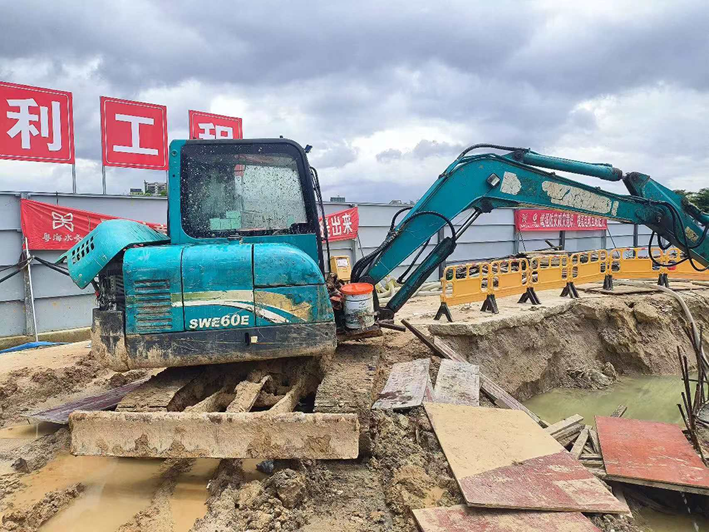
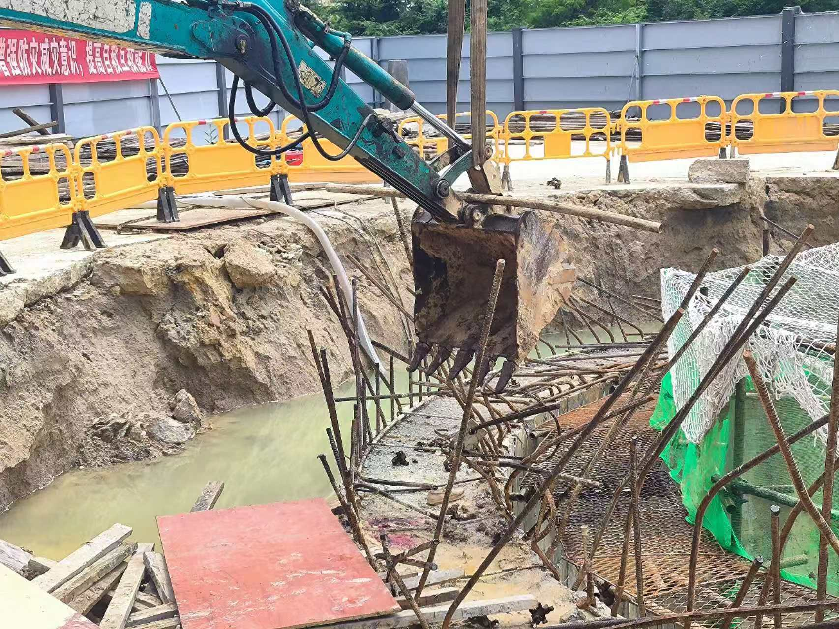
现场照片

（八）事故发生经过。
2024年6月1日7时许，张陈明、张英辉、秦金明提前到达GP3#井位施工现场准备开工。7时30分许，冯志军到达GP3#井位施工现场。冯志军交代张陈明等人清理GP3#井位周围的泥土并把沉井侧壁上弯曲的钢筋调直，后便离开施工现场去购买早餐。现场3名工人各自开始施工。
8时10分许，张英辉为了节省力气，请求张陈明利用挖掘机铲斗和钢丝绳将钢筋拉直，张陈明驾驶挖掘机到需要拉直的钢筋旁边，将铲斗伸到钢筋的上方，张英辉拿着钢丝绳将铲斗和弯曲的钢筋连接起来。连接完成后，张英辉便走出挖掘机施工区域等待张陈明向上拉直钢筋。张陈明操作挖掘机抬起大臂，但发现钢丝绳卡到了另外的钢筋，没能拉动调直。张英辉见状，便走进挖掘机铲斗运行轨迹范围，预想分开阻碍的钢筋。当张英辉走到铲斗下方时，挖掘机的大臂液压管路突然爆裂，大臂和铲斗失去液压力支撑导致下坠，张英辉被突然坠落的铲斗砸到，受伤失去意识，后经医护人员现场抢救无效死亡。

（九）人员伤亡和直接经济损失。
2024年6月7日，广东省普宁市公安司法鉴定中心出具“死者张英辉符合与钝性物体作用致创伤性、失血性休克死亡”的鉴定结论。
依据《生产安全事故统计调查制度》和《企业职工伤亡事故经济损失统计标准GB 6721-1986》等规定，事故造成张英辉一人死亡，无其他人员受伤，直接经济损失140万元。

（十）事故相关单位履行工程管理情况。
1.广东粤海粤东供水有限公司普宁潮南管理部。印发了任命书明确各岗位的责任人员，配备专职安全管理人员1名，共制定安全管理制度34个，应急预案13个。施7标开工以来，办理拨付安全施工措施费用805.06万元，组织安全宣传教育培训45场786人次，应急演练7次，开展施工现场安全检查和隐患排查51次，发现隐患390项，均下发整改通知单并全部整改。
2.广东顺水监3标监理部。印发了任命书明确各岗位的责任人员，制定了安全生产教育培训计划、制定了监理岗位安全生产责任制等15项相关安全管理制度，配备具备相关执业资格监理人员32名。定期组织现场安全检查并填写监理日志和旁站监理值班记录。施7标开工以来，监理部按安全风险分级管控和隐患排查治理双重预防工作机制要求，部署开展了一系列安全隐患排查工作。共开展安全检查99次、临电消防等专项检查5次、发出监理通知76份、监理整改通知36份，安全整改通知135份，排查隐患692项，发出违约处罚单47份计罚506.45万元，召开监理例会22次、专题会议20次、安全例会4次、培训会4次，审批设备进场报验140批次、特种作业人员进场56批次。
3.广东源天施7标项目部。印发了任命书明确各岗位的责任人员，按季度开展考核，配备专职安全管理人员8名，共制定安全管理制度57个、操作规程50个，综合应急预案1个、专项预案24个、现场处置方案28个；编制安全风险辨识和隐患排查事项清单，按照清单开展排查，设立重大危险源和四色风险公示牌。项目开工以来，投入安全措施费用532万元，应急演练12次，落实班组建设管理，共计注册登记22名班组长，对进场1413人全覆盖落实三级安全教育培训和技术交底，开展周检71次、月检20次共排查隐患689项（不含日常巡检隐患）并全部整改。
4.广州鑫桥公司。配合广东源天施7标项目部制定了相应的安全管理制度25个、操作规程26个和《班前教育手册》；施7标开工以来，派出劳务人员156人次（含特种作业人员16名），专职安全管理人员2名，落实进场人员服从监督管理，配合开展全员安全培训和技术交底、事故演练、隐患排查及整改，投入安全措施费用42.5万元。

二、事故应急处置及评估情况

（一）事故信息接报及响应情况。
2024年6月1日8时许，普宁市公安局下架山派出所接群众报警，迅速组织警力赶赴现场处置；9时许，下架山派出所将事故情况报告下架山镇人民政府；11时10分，下架山镇人民政府报告普宁市应急管理局；11时48分许，普宁市应急管理局报告普宁市委、市政府及揭阳市应急管理局。

（二）事故现场应急处置情况。
8时12分，现场挖掘机操作员张陈明立即拨打110及120紧急电话，并将现场情况电话告知广州鑫桥公司现场带班人员冯志军。
8时15分，冯志军到达现场了解情况后，将情况电话告知广州鑫桥公司项目负责人代先强。
8时20分，代先强到达现场了解情况后，立即通知工地附近的随车吊过来现场将故障挖掘机的大臂和铲斗吊起。
8时28分，随车吊到达施工现场并将故障挖掘机的大臂和铲斗吊起来。
8时40分，下架山派出所的值班民警到达现场处置。
8时45分，普宁市人民医院救护车到达现场处置。
事故发生后，普宁市委市政府高度重视，立即组织公安、应急、下架山镇等部门有序开展现场勘查、调查取证、善后安置、舆情导控等工作，应急处置过程未发生次生事故。

（三）医疗救治和善后情况。
普宁市人民医院的医护人员到达现场立即对受伤人员进行初步急救。但由于伤势过重，现场抢救无效死亡。2024年6月2日，广州鸥特鸥公司与死者家属达成工亡赔偿协议，一次性赔偿总额140万元，并签订谅解书。6月3日张英辉遗体火化，家属情绪平稳。

（四）事故应急处置评估。
事故发生后，普宁市党委政府及有关部门、单位积极响应，按有关要求报送事故信息，应急处置救援行动有序开展，现场处置得当，后勤保障有力。广州鑫桥公司、广州鸥特鸥公司、广东源天施7标项目部、广东顺水监3标监理部等立即组织开展现场救援工作并全力做好死者善后及其家属的安抚、安置工作。事故应急救援处置善后工作期间未发生次生、衍生事故，舆情和社会面平稳。

三、事故原因分析

（一）直接原因分析。
1.钢筋工张英辉为节省力气，违反操作规程请求挖掘机操作员张陈明采用挖掘机的回转来拉动弯曲的钢筋进行调直，在发现钢丝绳卡住钢筋后，擅自进入挖掘机铲斗运行轨迹范围，因挖掘机液压油管突然爆裂导致铲斗坠落被砸致死。
2.操作员张陈明使用挖掘机不当，违反操作规程利用挖掘机的回转来拉动弯曲的钢筋进行调直，在挖掘机铲斗运行轨迹范围内存在其它人员的情况下，未能停止设备运行，在作业过程中，因挖掘机液压油管突然爆裂导致铲斗坠落砸到张英辉致死。

（二）间接原因分析。
广州鸥特鸥公司未有效消除挖掘机未报验即投入使用的安全隐患；未有效教育和督促操作员张陈明严格执行安全操作规程，正确使用挖掘机。广州鑫桥公司冯志军未现场确认挖掘机进场报验标志的情况下同意其投入使用。

（三）鉴定分析情况。
根据广东潮源司法鉴定所作出的司法鉴定意见书，张陈明操作的挖掘机工作装置故障原因是：挖掘机最右侧大臂液压油管破裂导致；张陈明操作的挖掘及工作装置故障原因与大臂下落存在直接关系。

四、有关责任单位存在的主要问题

（一）事故单位。
广州鸥特鸥公司。企业安全生产主体责任落实不到位，未有效消除挖掘机未报验即投入使用的安全隐患，未有效教育和督促操作员张陈明严格执行安全操作规程，正确使用挖掘机。

（二）相关单位。
广州鑫桥公司。未有效教育和督促从业人员严格执行安全生产规章制度和安全操作规程，未能及时消除下列安全隐患①代先强未将作业计划事前报告广东源天施7标项目部；②冯志军未现场确认挖掘机进场报验标志的情况下同意其投入使用；③张英辉违反操作规程请求挖掘机操作员张陈明采用挖掘机的回转来拉动弯曲的钢筋进行调直。

五、对有关责任人员和责任单位的处理建议

（一）建议免予追究责任的人员。
张英辉，广州鑫桥公司钢筋班员工，违反操作规程采用挖掘机进行钢筋调直，在发现钢丝绳卡住钢筋后，擅自进入挖掘机铲斗运行轨迹范围，因挖掘机液压油管突然爆裂导致铲斗坠落被砸致死。对事故的发生负有直接责任，鉴于张英辉在事故中死亡，建议不予追究其责任。

（二）已被司法机关采取强制措施人员。
1.张陈明，广州鸥特鸥公司挖掘机司机，因涉嫌重大劳动安全事故罪，2024年6月2日被普宁市公安局采取刑事拘留的强制措施，建议由司法机关依法处理。
2.冯志军，广州鑫桥公司施工现场管理人员，因涉嫌重大劳动安全事故罪，2024年6月3日被普宁市公安局采取刑事拘留的强制措施，建议由司法机关依法处理。

（三）对事故有关责任人员和责任单位的行政处罚建议。
3.广州鸥特鸥公司，安全生产主体责任落实不到位，对事故发生负有管理责任，建议由普宁市应急管理局依照《中华人民共和国安全生产法》第一百一十四条第（一）项给予行政处罚，并督促该公司对存在的主要问题进行整改，认真总结和汲取事故教训。有关处理情况及时函告普宁市安委办。
4.黎文龙，广州鸥特鸥公司法定代表人、主要负责人对本单位的安全生产工作全面负责，未正确履行主要负责人职责，对事故发生负有主要领导责任，建议由普宁市应急管理局依照《中华人民共和国安全生产法》第九十五条第（一）项给予行政处罚。
5.广州鑫桥公司。未能及时消除生产安全事故隐患，建议由普宁市应急管理局依照《中华人民共和国安全生产法》第一百零二条给予行政处罚，并督促该公司对存在的主要问题进行整改，认真总结和汲取事故教训。有关处理情况及时函告普宁市安委办。
6.代先强，广州鑫桥公司派驻施工7标的劳务方项目负责人、主要负责人对本单位的安全生产工作全面负责，未正确履行主要负责人职责，建议由普宁市应急管理局依照《中华人民共和国安全生产法》第九十四条第一款给予行政处罚。

（四）对公职人员的处理建议。
事故调查组通过对相关情况和有关责任人进行调查取证，已认定性质为一般生产安全责任事故。对相关人员线索移送纪检监察机关。
1.罗锡炎，中共党员，普宁市水利局水利工程建设安全监督部门负责人。未能切实对省属工程开展质量安全监督工作，对辖区内水利工程日常检查还不够深入细致。
2.陈锡龙，中共党员，下架山镇综合行政执法队一组组员，负责汤坑单元国土、城建、建筑施工巡查工作。未能切实履行安全生产“一岗双责”职责，对辖区内工程项目日常巡查、检查不够深入细致，未能及时发现施工作业现场存在的安全隐患。

（五）其他处理建议。
1.广东粤海粤东供水有限公司。已履行了建设单位对承包单位的安全工作管理职责。建议免予追责。
2.广东源天施7标项目部。已履行了总承包单位对劳务分包单位、设备租赁单位的安全生产工作统一协调、管理职责。建议免予追责。
3.广东顺水监3标监理部。已履行了工程监理单位对施工单位的安全监理职责。建议免予追责。

六、事故整改和防范措施
有关部门和相关企业，特别是广东源天施7标项目部、广东顺水监3标监理部、广州鸥特鸥公司、广州鑫桥公司，要认真学习贯彻习近平总书记关于安全生产的重要指示精神，坚持“人民至上，生命至上”，切实增强风险意识和底线思维，深刻汲取事故教训，举一反三，建立健全“三管三必须”的安全生产责任体系，进一步夯实安全生产工作基础，推进安全生产治本攻坚三年行动，深入开展建设工程领域重大事故隐患排查和动态清零，全面加强危大工程安全施工管理，严厉打击违章作业等人的不安全行为，坚决堵塞工程施工安全监管漏洞，有效防范化解重大安全风险。
相关企业，特别是广东源天施7标项目部、广东顺水监3标监理部、广州鸥特鸥公司、广州鑫桥公司，要切实履行企业安全生产主体责任，依法严格执行建设工程相关法律法规和技术标准，建立健全并有效落实安全生产责任制、规章制度和操作规程。建设工程相关企业必须按规定提取和使用安全生产费用，加大对安全生产资金、物资、技术、人员的投入保障力度，改善安全生产条件，构建安全风险分级管控和隐患排查治理双重预防机制，健全风险防范化解机制。要依托社会信用信息共享交换平台，强化失信联合惩戒和守信联合激励，增强企业落实安全生产主体责任的内生动力。
相关企业，特别是广东源天施7标项目部、广东顺水监3标监理部、广州鸥特鸥公司、广州鑫桥公司，务必高度重视此次事故暴露出来的主要问题和教训，深入开展安全科技支撑和工程治理，利用信息化监控方式，提升对违章作业、违反操作规程行为的动态监控分析能力；严格执行施工前安全技术交底，由技术人员将有关安全施工的技术要求向施工作业班组、作业人员作出详细说明，并由双方签字确认，从源头上防范化解违章作业的重大安全风险。各建设工程相关企业要合理安排工作时间、休息时间，防范劳动时间安排不当，诱发人的不安全行为；加强关注从业人员的身体、心理状况和行为习惯，加强对从业人员的心理疏导、精神慰藉，严格落实岗位安全生产责任，防范从业人员行为异常导致事故发生。
有关部门和相关企业，特别是广东源天施7标项目部、广东顺水监3标监理部、广州鸥特鸥公司、广州鑫桥公司，要继续强化建设单位监督、监理单位监理、施工总包负责的施工安全管控秩序，严格落实工程质量终身责任追究的有关规定。各建设项目施工参与单位，要严格执行未经监理工程师签字，建筑材料、建筑构配件和设备不得在工程上使用或者安装，施工单位不得进行下一道工序的施工。未经总监理工程师签字，建设单位不拨付工程款，不进行竣工验收。工程监理单位要选强选优监理工程师进驻施工现场，严格执行监理规范要求，采取旁站、巡视和平行检验等形式，加强建设工程安全生产管理，保证建设工程质量，保障人民群众生命和财产安全。

（此页无正文）

普宁下架山韩江榕江练江水系连通 后续优化工程“6·1”一般机械
伤害事故调查组

《水利水电工程等级划分及洪水标准》2.0.1 水利水电工程等别 按水利水电工程的规模、效益及其在经济社会中的重要性所划分的等别。
广东粤海粤东供水有限公司,国有企业，注册资本：20亿元；成立日期：2022年3月8日，法定代表人：刘梅盛（于2024年6月25日变更为李文锋），住所：揭阳市榕城区10号街西侧东湖路段办公楼第四层409室。
《建设项目用地预审与选址意见书》编号：用字第440000202300001；项目名称：韩江榕江练江水系连通后续优化工程；项目代码：2112-440000-04-01-484157；建设单位名称：广东粤海粤东供水有限公司；项目建设依据：《广东省发展改革委关于下达广东省2022年重点项目计划的通知》（粤发改重点[2022]157号）、《广东省人民政府办公厅关于印发广东省水利发展“十四五”规划的通知》（粤府办[2021]29号）；项目拟选位置：汕头市潮南区、潮阳区，潮州市潮安区，揭阳市榕城区、揭东区、普宁市；拟用地面积（含各地类明细）：项目拟用地总面积15.5510公顷，其中农用地13.8704公顷（耕地2.3585公顷，不含永久基本农田），建设用地1.5914公顷，未利用地0.0892公顷；拟建设规模：项目用地面积15.5510公顷。
广东省源天工程有限公司，国有企业，法定代表人：冯宝珍。持有《建筑业企业资质证书》证书编号：D144045777；有效期：2028年12月22日；资质类别及等级：水利水电工程施工总承包一级、机电工程施工总承包一级、建筑工程施工总承包一级、市政公用工程施工总承包一级；发证机关：中华人民共和国住房和城乡建设部。
《韩江榕江练江水系连通后续优化工程施工7标合同文件》合同编号：CF922022000088；发包人：广东粤海粤东供水有限公司；承包人：广东省源天工程有限公司；签订日期：2022年10月14日。
广东顺水工程建设监理有限公司，国有控股企业，法定代表人：卢永友。持有《水利工程施工监理甲级资质等级证书》证书编号：水建监资字第22022101A176号；有效期至2025年6月30日。《水土保持工程施工监理乙级资质等级证书》证书编号：水建监资字第22022102B178号；有效期至2025年6月30日。《机电及金属结构设备制造监理甲级资质等级证书》证书编号：水建监资字第22023103A001号；有效期至2028年3月8日。《水利工程建设环境保护监理资质资质等级证书》证书编号：水建监资字第22022104D177号；有效期至2025年6月30日。
《韩江榕江练江水系连通后续优化工程施工监理3标监理合同》合同编号：CF922022000100；委托人：广东粤海粤东供水有限公司；监理人：广东顺水工程建设监理有限公司；签订日期：2022年11月9日。
广州鸥特鸥供应链科技有限公司《营业执照》统一社会信用代码：91440106304737300J，注册资本：500万元，类型：其他有限责任公司，成立日期：2014年8月9日，法定代表人：黎文龙，住所：广州市天河区燕岭路95号新燕大厦新燕BIM众创空间砼创汇05楼之房间/卡位编号V27-V30（不可作厂房使用）（仅限办公用途），经营范围：……汽车租赁;机械设备租赁;供应链管理;建筑工程、土木工程技术开发服务;建筑工程、土木工程技术咨询服务;新材料技术开发服务；登记机关：广州市天河区市场监督管理局。
《韩江榕江练江水系连通后续优化工程施工7标工程设备租赁服务合同》甲方（承租方）：广东省源天工程有限公司；乙方（出租方）：广州鸥特鸥供应链科技有限公司；签订日期：2023年9月21日。
广州鑫桥建筑工程有限公司《营业执照》统一社会信用代码91440106572181409Q，注册资本：3000万元，类型：有限责任公司（自然人投资或控股），成立日期：2011年4月8日，法定代表人：韦华平，住所：广州市天河区燕岭路95号1601房，经营范围：对外承包工程;机械设备租赁；企业管理；信息咨询服务（不含许可类信息咨询服务）；人力资源服务（不含职业中介活动、劳务派遣服务）；……建筑工程用机械销售；施工专业作业；建筑劳务分包；各类工程建设活动；房屋建筑和市政基础设施项目工程总承包；劳务派遣服务。登记机关：广州市天河区市场监督管理局。
广州鑫桥建筑工程有限公司《建筑业企业资质证书》证书编号：DL34410791；有效期至2027年5月27日；资质等级：施工劳务不分等级；发证机关：广州市住房和城乡建设局；发证日期：2022年5月27日。
广州鑫桥建筑工程有限公司《安全生产许可证》编号（粤）JZ安许证字[2023]018180；许可范围：建筑施工；有效期2021年11月5日至2024年11月5日；发证机关：广东省住房和城乡建设厅；发证日期2021年11月5日。
《建设工程施工劳务分包合同》合同编号：GDYT-YDGS-LW-7；工程名称：韩江榕江练江水系连通后续优化工程施工7标下架山GP1-T3范围施工劳务分包；工程地点：广东省揭阳市普宁市；工程承包人：广东省源天工程有限公司；劳务分包人：广州鑫桥建筑工程有限公司；签订日期：2024年1月20日。
代先强，男，51岁，重庆市丰都人，广州鑫桥公司员工，三江水系优化工程施工7标工程劳务方项目负责人。持有建筑施工企业专职安全生产管理人员安全生产考核合格证书。证书编号：粤建安C（2021）0139799，有效期至2024年11月21日。
冯志军，男，51岁，广东高州人，广州鑫桥公司员工，三江水系优化工程施工7标工程现场带班。
黄边缘，女，45岁，广西南宁人，广州鑫桥公司员工，三江水系优化工程施工7标工程劳务方临时钢筋班组长（原钢筋班组长为其弟弟，事故发生时请假回家）。
张英辉，在事故中死亡，男，48岁，四川德阳人，广州鑫桥公司员工，三江水系优化工程施工7标工程劳务方现场钢筋工人。
秦金明，男，47岁，广东普宁人，广州鑫桥公司员工，三江水系优化工程施工7标工程劳务方现场钢筋工人。
徐敏，男，36岁，湖南省株洲市人。
张陈明，男，27岁，广东茂名人，徐敏雇佣的挖掘机司机。持住房和城乡建设行业技能岗位施工操作证（证书编号:1919JX06WJD00397）。
履带式液压挖掘机《出厂合格证》序号：45950；产品标准号：GB/T9139-2018；机型：SWE60E；代码：733；产品编号：SW800733AM3022233；发动机编号：C9422A（YANMAR）；排放标准：GB 20891-2014 第三阶段。
《鉴定书》（编号为：普公（司）鉴（法尸）字〔2024〕130号）
《水电水利工程施工作业人员安全操作规程》（DL/T 5373-2017）6土石方工程 6.3挖掘机司机 6.3.2作业时,应遵守下列规定：……7不得用铲斗进行起吊作业，不得利用挖掘机的回转来拉动重物和车辆，操作人员离开工作岗位应将铲斗落地｡……
《水电水利工程施工机械安全操作规程 挖掘机》（DL/T 5261-2010）4.1.6 在挖掘机作业区域，应设置警告标识及采取现场控制措施，非工作人员未经批准不得入内。如必须在设备运行范围以内工作时，设备应停止作业。
《广东潮源司法鉴定所司法鉴定意见书》编号：潮源司鉴[2024]痕鉴字第197号。
《中华人民共和国安全生产法》（2021年修订）第四十一条第二款 生产经营单位应当建立健全并落实生产安全事故隐患排查治理制度，采取技术、管理措施，及时发现并消除事故隐患。事故隐患排查治理情况应当如实记录，并通过职工大会或者职工代表大会、信息公示栏等方式向从业人员通报。其中，重大事故隐患排查治理情况应当及时向负有安全生产监督管理职责的部门和职工大会或者职工代表大会报告。
《中华人民共和国安全生产法》（2021年修订）第四十四条第一款 生产经营单位应当教育和督促从业人员严格执行本单位的安全生产规章制度和安全操作规程；并向从业人员如实告知作业场所和工作岗位存在的危险因素、防范措施以及事故应急措施。
《刑法》第一百三十五条：安全生产设施或者安全生产条件不符合国家规定，因而发生重大伤亡事故或者造成其他严重后果的，对直接负责的主管人员和其他直接责任人员，处三年以下有期徒刑或者拘役；情节特别恶劣的，处三年以上七年以下有期徒刑。
《中华人民共和国安全生产法》第一百一十四条 发生生产安全事故，对负有责任的生产经营单位除要求其依法承担相应的赔偿等责任外，由应急管理部门依照下列规定处以罚款:（一）发生一般事故的，处三十万元以上一百万元以下的罚款；……
《中华人民共和国安全生产法》第五条 生产经营单位的主要负责人是本单位安全生产第一责任人，对本单位的安全生产工作全面负责。其他负责人对职责范围内的安全生产工作负责。
《中华人民共和国安全生产法》第二十一条 生产经营单位的主要负责人对本单位安全生产工作负有下列职责：（一）建立健全并落实本单位全员安全生产责任制，加强安全生产标准化建设；（二）组织制定并实施本单位安全生产规章制度和操作规程；（三）组织制定并实施本单位安全生产教育和培训计划；（四）保证本单位安全生产投入的有效实施；（五）组织建立并落实安全风险分级管控和隐患排查治理双重预防工作机制，督促、检查本单位的安全生产工作，及时消除生产安全事故隐患；（六）组织制定并实施本单位的生产安全事故应急救援预案；（七）及时、如实报告生产安全事故。
《中华人民共和国安全生产法》第九十五条 生产经营单位的主要负责人未履行本法规定的安全生产管理职责，导致发生生产安全事故的，由应急管理部门依照下列规定处以罚：（一）发生一般事故的，处上一年年收入百分之四十的罚款；……
《中华人民共和国安全生产法》第一百零二条 生产经营单位未采取措施消除事故隐患的，责令立即消除或者限期消除，处五万元以下的罚款；生产经营单位拒不执行的，责令停产停业整顿，对其直接负责的主管人员和其他直接责任人员处五万元以上十万元以下的罚款；构成犯罪的，依照刑法有关规定追究刑事责任。
《中华人民共和国安全生产法》第九十四条第一款 生产经营单位的主要负责人未履行本法规定的安全生产管理职责的，责令限期改正，处二万元以上五万元以下的罚款；逾期未改正的，处五万元以上十万元以下的罚款，责令生产经营单位停产停业整顿。

